电子线路设计实验 课程实验报告 2025 年 11 月
实验编号 03 实验名称 单片机最小系统设计 成绩
班级 测控2302 姓名 马宇佩 组别 学号 202302502217

一、实验目的
1、熟练绘制原理图元件库。
2、熟练绘制PCB元件封装库。
3、熟练绘制复杂电路的原理图。
4、熟练绘制复杂电路的PCB图。
二、实验内容
- 能够独立完成元件库的设计。
- 能够独立完成封装库的设计。
- 能够独立将新绘制的元件的原理图符合与封装相关联。
4、能够独立绘制复杂电路的原理图。
5、能够独立设置具体的电气规则并生成网络表。
6、能够独立利用生成的room空间合理完成在PCB图中元器件的布局。
7、能够独立绘制复杂电路的PCB图。
8、能够独立进行DRC检测，并根据报告的错误提示进行调整，直到无错误为止。
三、实验要求
- 利用altium designer 软件设计下图所示电路的原理图和PCB图。
- 学会制作原理图库、封装库。
- 学会加载自己绘制的原理图库、封装库来绘制复杂电路的原理图、PCB图。
- 学会对绘制的原理图、PCB图的检查，实验完毕后分析自己绘制的原理图、PCB图中存在的不足并能给出相应的改进办法，提高学生分析问题和解决问题的能力。
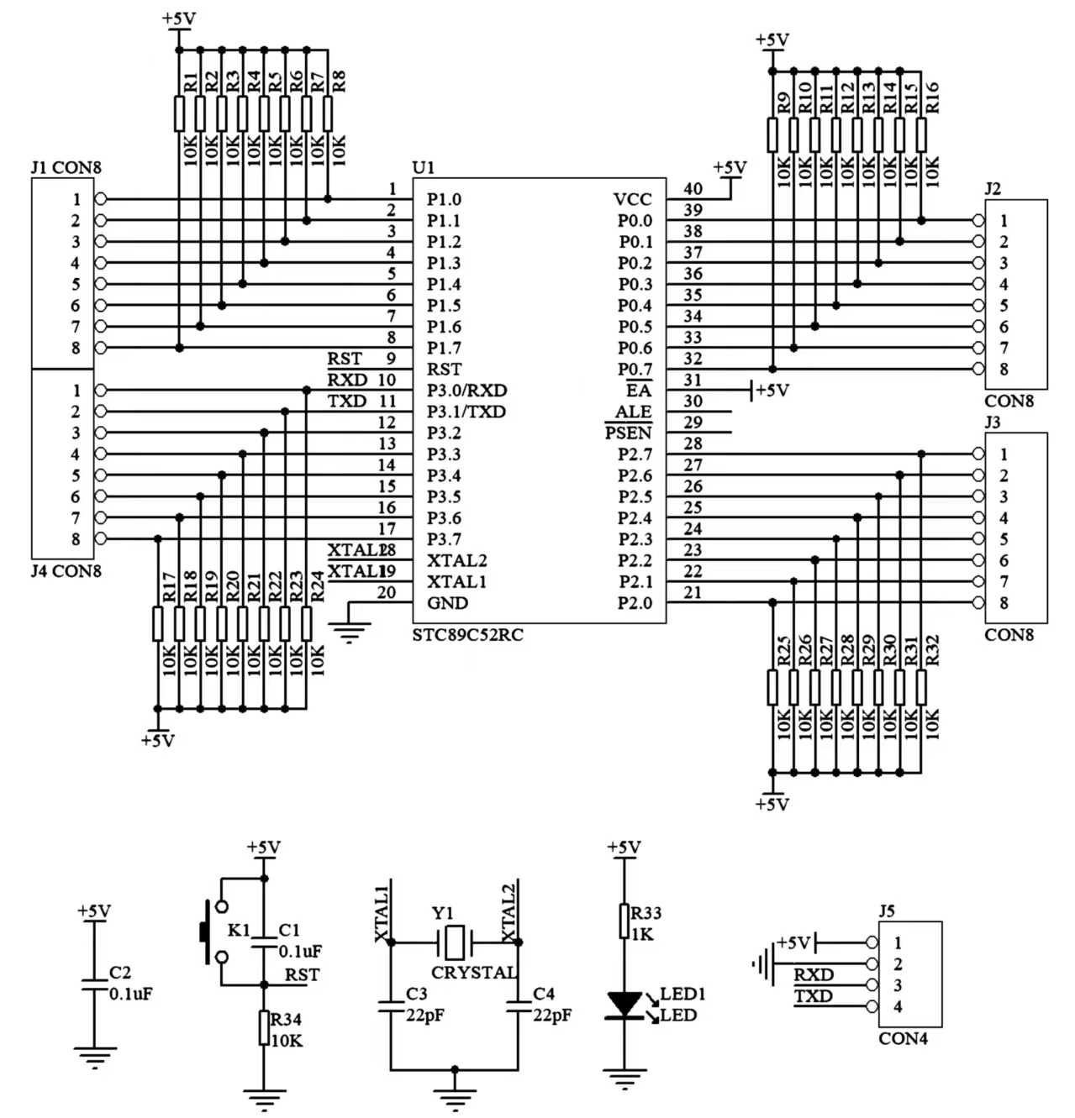
四、实验步骤
- 启动altium designer， 新建一个PCB Project项目工程，名称定为“实验3 Mini 51电路.PrjPcb”。
- 向项目中添加一个原理图文件和PCB文件， 分别命名为“Mini 51电路原理图.SchDoc”、“Mini 51电路PCB图. PcbDoc”。
- 向项目中添加一个原理图库文件和封装库文件，分别命名为“Mini 51电路原理图库.SchLib”、“Mini 51电路封装库. PcbLib”。
- 在原理图元件库编辑器中绘制AT89C51、8*1排阻的原理图符号。
- 在PCB图封装库编辑器中绘制AT89C51、8*1排阻的封装。
- 关联AT89C51、8*1排阻的原理图符号和其对应封装。
- 加载元器件库 Miscellaneous Devices. IntLib 、 Miscellaneous Connectors. IntLib。
- 按照样图把所有元器件放置到电路原理图纸上，设置元器件属性。
- 调整元器件布局并完成其电气连接。
- 放置电源和端口。
- 原理图电气规则检查。
- 设置PCB板尺寸。
- 加载原理图网络表和元件封装到PCB。
- PCB布局。
- 手工布线。
- 在电路板上铺铜，使用八角形状焊盘。
- 电路板设计完成后应进行DRC检测， 并根据报告的错误提示进行调整，直到无错误为止。
五、实验结果与分析
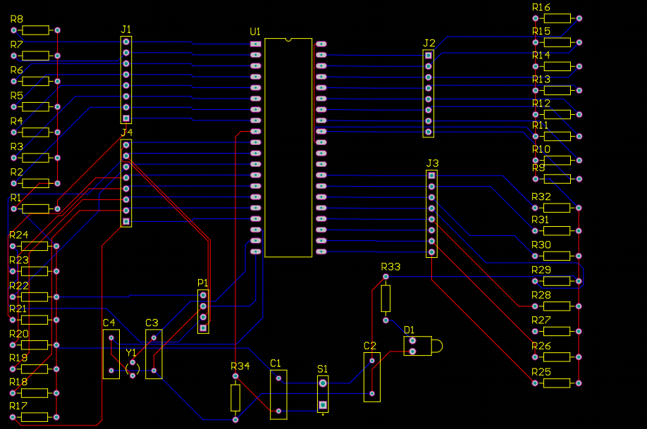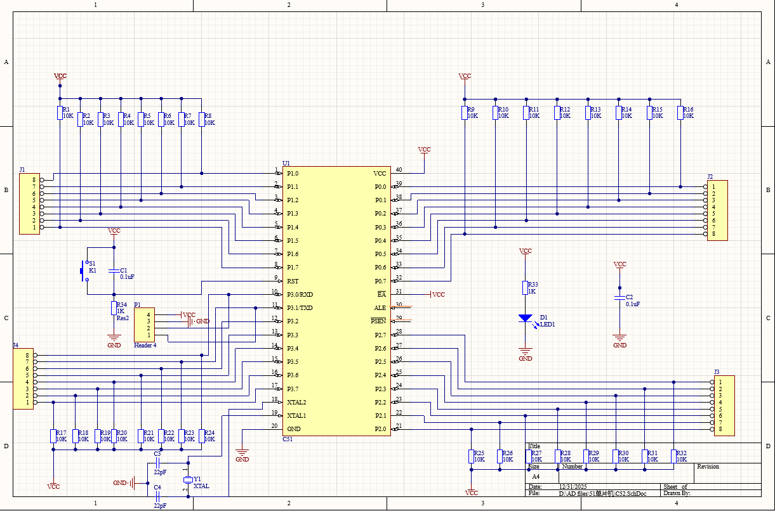

六、总结与个人心得

七、实验成绩评定
序号 | 评分项目 | 满分 | 得分
1 | 实验操作 | 50
2 | 实验报告 | 50
3 | 总分 | 100

